**2014**

Bestuur RIYOS Nederland

Stichting Richtly Impact Young Ones

1-9-2014

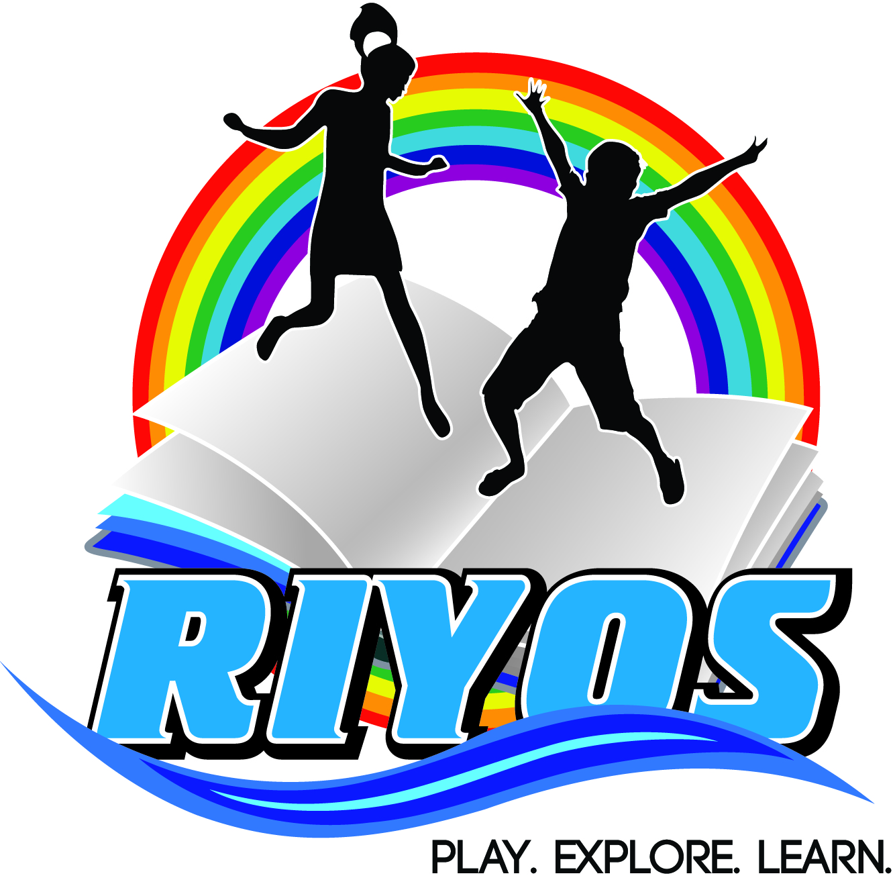

Beleidsplan Stichting RIYOS Nederland

Inhoud

1. Inleiding 3

2. Lopende projecten in Suriname 4

3. Doel van de stichting 5

Missie 5

Doelstelling 5

Nevendoelen 5

4. Kernactiviteiten van Stichting RIYOS Nederland 6

5. Samenstelling Stichtingsbestuur 7

6. Vermogensbeheer 8

6.1 De manier waarop de instelling geld werft 8

6.2 Het beheer van het vermogen van de instelling 8

6.3 De besteding van het vermogen van de instelling 8

# Inleiding

Dit beleidsplan beoogt inzicht te geven in de doelstelling en de uitvoering van de

werkzaamheden van Stichting Richtly Impact Young Ones Nederland afgekort Stichting RIYOS Nederland. De stichting is opgericht op 23 augustus 2013 ter ondersteuning van de werkzaamheden van de projecten van stichting RIYOS wereldwijd.

Op dit moment lopen er projecten in Suriname. Deze staan beschreven in hoofdstuk 2.

Vol enthousiasme zet het bestuur van Stichting RIYOS Nederland zich in, in het realiseren van de doelstellingen van de stichting.

Kernwaarden binnen de stichting zijn:

* Ieder kind er mag zijn
* Ieder mens heeft talenten en potentie die het waard zijn de kans tot ontplooiing te krijgen, teneinde voldoening in het leven te ervaren
* Herstel van teleurstelling, trauma’s of andere pijnlijke ervaringen is mogelijk door geloof in God (Matteus 11:28).

Als kind zijn de oprichters van stichting RIYOS, Luciano Zimmerman en Mirjam Zimmerman - Baasaron opgegroeid in liefdevolle gezinnen. Dit heeft hun een goede basis gegeven waardoor zij van het leven kunnen genieten maar ook moeilijke tijden kunnen doorstaan. Zij delen de diepe wens om jongeren eveneens te zien opgroeien in liefde en geborgenheid en zich te ontwikkelen naar hun potentie en kunnen ondanks de moeilijkheden in het leven. En om ouders waar mogelijk te ondersteunen in de opvoeding van hun kinderen. Dit heeft geresulteerd in het oprichten van Stichting RIYOS.

Met de start van de projecten in Suriname werd voor hun een droom werkelijkheid.

Een glimlach van een kind, daar doen ze het voor!

In samenwerking met professionele instanties hopen Luciano en Mirjam dat kinderen die door moeilijke tijden (kansarm, verwaarlozing, misbruik) trekken alsnog leren dat zij er mogen zijn. Naast opvang, zorg, spelen en leren willen zij graag ook materiaal doneren aan de kinderen en hun familie. Een project dat grote voldoening geeft.

# Lopende projecten in Suriname

In 2012 is stichting Richtly Impact Young Ones Suriname, afgekort stg RIYOS Suriname, opgericht. Heel bewust is er gekozen om in Suriname een eigen bestuur samen te stellen bestaande uit overwegend Surinamers.

Alhoewel Stg RIYOS Suriname zelfstandig opereert, voert zij haar werkzaamheden uit onder auspiciën van het bestuur van Stichting RIYOS Nederland.

Stg RIYOS Suriname kent de volgende kerntaken:

**Huidige situatie**

1. *DAG- EN NASCHOOLSE OPVANG met PEUTERSCHOOL*

Stichting RIYOS biedt aan werkende ouders de mogelijkheid voor opvang van hun jonge kinderen.

De stichting biedt kinderopvang aan kinderen in de leeftijdscategorie van 0 tot 4 jaar.

De openingstijden zijn bewust zeer uitgebreid. Dit geeft ouders die in district Para wonen de mogelijkheid om ook in de stad Paramaribo en andere districten (en omgekeerd) werkzaam te zijn terwijl hun kinderen goed opgevangen worden.

Afhankelijk van de financiële situatie van de ouders worden kinderen tegen een nul- of een zeer gereduceerd tarief opgevangen. Hiermee wil de stichting deelname van ouders in het arbeidsproces zoveel mogelijk stimuleren.

1. *VRIJETIJDSBESTEDING*

Ouders maken vaak lange werkdagen. De kinderen komen na schooltijd thuis en moeten zien hoe zichzelf nuttig bezighouden. Dit gaat niet alle jongeren makkelijk af. Het komt dikwijls voor dat jongeren zich bezighouden met activiteiten die niet bijdragen aan het stimuleren van hun talenten of potentie. In het ergste geval belandden zij in criminele activiteiten. In de directe omgeving van Stichting RIYOS zijn er weinig tot geen periodieke gelegenheden voor jongeren om hun vrijetijd te besteden. De stichting biedt ruimte aan jongeren om binnen de Stichting na schooltijd hun vrijetijd te besteden.

**Zeer binnenkort**

1. *CRISISOPVANG*

Helaas komt het in Suriname steeds vaker voor dat kinderen zich in heel complexe crisissituaties bevinden. Zo problematisch, dat het kind per direct het huis moet verlaten. Hulp van buitenaf is dan vaak de enige oplossing. De nood om opvang voor deze kinderen is in Suriname zeer groot.

Stichting RIYOS Suriname staat aan de vooravond om een Crisisopvang te starten. Zij biedt crisisopvang aan meisjes in de leeftijdscategorie van 4 tot 9 jaar die (acuut) een veilige plek nodig hebben. Zij verblijven dan enkele dagen tot maanden in de Crisisopvang. In deze moeilijke tijd wordt het kind geobserveerd en ontvangt de nodige begeleiding en zorg. Wij zetten ons ervoor in, dat zij weer vertrouwen krijgen in zichzelf en in hun omgeving. De crisisopvang is een 24 uur durende opvang.

De Crisisopvang van stichting RIYOS Suriname is officieel aangemeld bij het Ministerie van Sociale Zaken in Suriname.

# Doel van de stichting

## Missie

Stichting RIYOS wereldwijd ziet ieder mens als een bijzonder individu en voelt zich geroepen zich in te zetten voor een ieder die een beroep doet op hun hulpaanbod. Dit zijn kinderen, jongeren alsook volwassenen, ongeacht ras of achtergrond.

De wensen en behoeften van de client zijn hierin het uitgangspunt.

Daarbij spelen leren, spelen, werken en omgaan met anderen een essentiële rol.

Stichting RIYOS Nederland voelt zich hierin niet beperkt tot de grenzen van één land, maar zet zich in, daar waar de mogelijkheden zich voordoen.

De stichting is weliswaar geen partij voor uitsluitend Christenen, maar haar bestuursleden en personeel voelen zich wel vanuit hun Christelijk geloof geroepen om hulp te bieden, daar waar de nood groot is.

## Doelstelling

Stichting RIYOS Nederland heeft ten doel:

* Het verlenen van hulp alsmede het opzetten van projecten in Nederland en derdewereldlanden ten behoeve van kansarme kinderen
* Het stimuleren van en het helpen bijdragen aan de ontwikkeling van kinderen en jongeren in Nederland en alle landen in de wereld
* Het zorgdragen voor professionele opvang van kinderen en jongeren zowel met betrekking tot geestelijk- en sociaal welzijn als educatieve ontwikkeling;
* Het ondersteunen casu quo begeleiden van kinderen en jongeren ter vergroting van hun ontplooiingskansen;
* Fondsenwerving

Hierbij werkt Stichting RIYOS Nederland samen met anderen, die zich tot ditzelfde doel geroepen voelen.

## Nevendoelen

De stichting heeft als nevendoelen:

* Begeleiding aan ouders bij de opvoeding
* Genereren van arbeidsplaatsen in het district
* Toenemende deelname van ouders in de arbeidsmarkt
* Creëren van vrije tijdsbesteding/talentontwikkeling voor jongeren

# Kernactiviteiten van Stichting RIYOS Nederland

Stichting RIYOS Nederland zet zich in voor kansarme, verwaarloosde, misbruikte kindjes en hun families. Op dit moment lopen er projecten in Suriname zoals genoemd in hoofdstuk 2.

De Stichting biedt ondersteuning aan stichting RIYOS Suriname zodanig dat deze zich kan blijven richten op de uitvoering van haar kernactiviteiten. De ondersteuning door Stichting RIYOS Nederland vindt plaats op de volgende vier gebieden.

Organisatorische ondersteuning

Hierbij kan gedacht worden aan het volgende:

* Ondersteuning bij (het opzetten van) Administratieve werkmethoden
* Ondersteuning bij (het opzetten van) Organisatorische werkprocessen
* Ondersteuning in het opstellen van beleidsstukken
* Advisering en tips bij het invullen van het jaarprogramma van de lopende projecten
* Advisering en ondersteuning bij de uitvoerende werkzaamheden binnen de projecten

Ondersteuning Publiciteit

* Beheer website
* Ontwerpen van folderlijn
* Beheer van Social Media
* Geven van presentaties

Materiële donatie

Stichting RIYOS Nederland tracht zoveel mogelijk te voorzien in materiaal voor de projecten in Suriname. Het streven is om minimaal eens per jaar materiaal te verzamelen en te verschepen naar Suriname. Het betreft kwalitatieve tweedehandse gedoneerde spullen.

Inmiddels lopen er zeer goede contacten met rederijen en kunnen de spullen tegen zeer gereduceerd tarief verscheept worden vanuit Nederland naar Suriname.

Financiële ondersteuning

Stichting RIYOS Suriname heeft een eigen verantwoording in het vergaren van subsidies en donaties. Echter zijn subsidies niet altijd toereikend. Het vergaren van subsidies en financiële donatie kan heel wat tijd kosten. Stichting RIYOS Nederland vindt het van groot belang dat het bestuur en directie van stichting RIYOS Suriname zich op de eerste plaats zoveel mogelijk richt op de uitvoering van de werkzaamheden binnen de projecten.

Stichting RIYOS Nederland zet zich dan ook enorm in om vanuit Nederland de projecten in Suriname financieel te ondersteunen.

# Samenstelling Stichtingsbestuur

De oprichters van de stichting zijn Luciano Zimmerman en Mirjam Zimmerman-Baasaron.

Het bestuur van stichting RIYOS Nederland bestaat uit:

* Mirjam Baasaron, Voorzitter
* Jolanda Beket, Secretaris
* Meredith Veldman, Penningmeester

# Vermogensbeheer

## De manier waarop de instelling geld werft

De stichting werft geld d.m.v. advertentiecampagnes en internetmailing.

## Het beheer van het vermogen van de instelling

Het vermogen wordt ondergebracht op de zakelijke bankrekening van de stichting, NL19INGB0006129496.

Deze rekening wordt uitsluitend gebruikt voor stichting RIYOS..

Aandachtspunten die vallen onder vermogensbeheer zijn: donaties en declaraties.

**Donaties**

* Grote en/of meerjarige donaties kunnen op verzoek van de donateur besteed worden aan een door de donateur specifiek beoogd doel; Er is sprake bij een grote donatie bij een bedrag groter dan €2500 over één jaar gerekend.
* Donaties worden standaard overgemaakt naar de bankrekening van de stichting;
* Donateurs die contant een bedrag schenken aan een van de bestuursleden ontvangen van dat bestuurslid een getekende kwitantie. De donatie wordt bij eerste gelegenheid aan de penningmeester gemeld en het geld wordt uiterlijk binnen vijf werkdagen op de bankrekening van de stichting bijgeschreven;

**Declaraties**

* Bestuursleden zijn gerechtigd privé gedane of voorgeschoten uitgaven en gereden kilometers te declareren;
* Bestuursleden zijn niet gerechtigd vacatiegelden te declareren of zich op andere wijzen voor hun inspanningen en/of tijdsbesteding te laten belonen.

**Beloningsbeleid**

Alhoewel de bestuurders van de stichting gerechtigd zijn privé gedane of voorgeschoten uitgaven en gereden kilometers te declareren, doen zij dit niet. Alles wat zij voor de stichting doen, doen zij geheel belangeloos. Zij doen geen beroep op onkostenvergoeding en/of vacatiegeld.

De stichting heeft geen betalende medewerkers of vrijwilligers in dienst.

## De besteding van het vermogen van de instelling

Bestedingen uit het vermogen zullen enkel en alleen worden aangewend voor het realiseren van de doelstelling van de stichting, in de huidige situatie is de uitwerking hiervan de projecten i Suriname zoals genoemd in hoofdstuk 2.